沪铝11月03日早评
一、行情回顾
昨日沪铝主力合约1102全天维持宽幅震荡的格局。上午开盘报16705元/吨，随即震荡下行至本日最低点16635元/吨，并止跌反弹至本日最高点16800元/吨。截止收盘报16705元/吨，较上一交易日下跌55点，跌幅0.33%。成交量缩少40%，持仓略微减少1378手至103586手。
二、基本分析
1、现货市场：长江有色：16100 -16140元/吨，均价16120元/吨，跌30元/吨，贴水60～贴水20元/吨。中铝氧化铝2750元/吨，华东报价16300元/吨。
2、库存：LME铝库存减少5400吨至4,297 ,675吨。注销仓单193825，注销占百分比4.51。
3、在美联储昨晚展开一连两天的议息会议之际，澳洲央行昨天突然加息，刺激澳元创28年新高，印度央行也同时加息。澳、印的行动显示亚洲担心通胀风险，两国要先发制人加息，以便为美联储明天凌晨加印钞票後将引发的通胀作好准备。
三、技术分析
1、沪铝：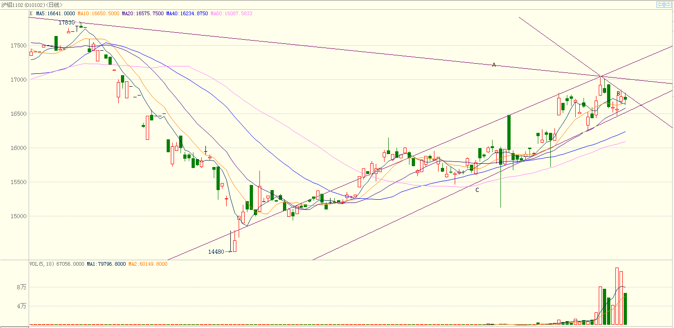
从沪铝1011日K线图看，上方短期受到前期低点连线形成的趋势线B线的阻力，第二阻力来自趋势线A线处，而下方支撑则来自于上升通道的下沿C线处。
2、LME铝：
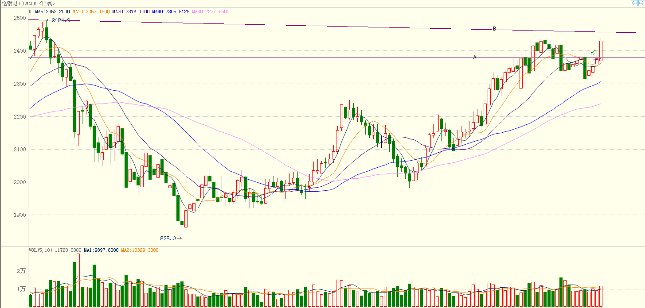
从LME铝日K线图中看，在受到美元的走软影响，LME铝突破前期平台A线，收于一更大阳线，A线成为伦铝的反向支撑；而上方阻力则在前期高点连线形成的趋势线B线处获得。
3、美元指数：
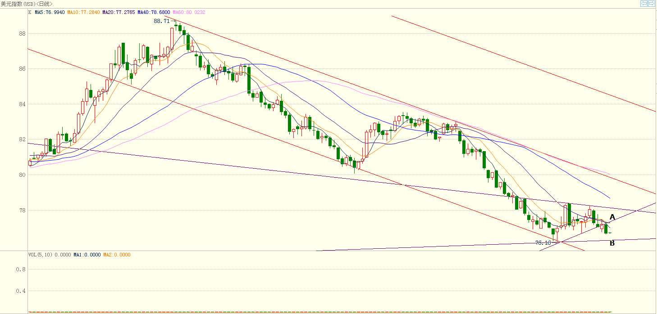
从美元指数日K线中看，隔夜美元下行突破前期趋势线A线，下方阻力则将在前期低点连线形成的中长期趋势线B线寻得。
四、操作建议
受隔夜美元大幅下挫和伦铝的上涨，沪铝今天将高开，并呈现出一定的反弹，建议投资者日内交易为主，震荡思路操作。
（本文仅代表个人观点，不构成投资建议）
先融期货研究所

